INDICAÇÃO Nº 2148/2019

Sugere ao Poder Executivo Municipal, a substituição do abrigo do ponto de ônibus, Rua Estrada da Cachoeira, próximo da escola no 31 de março.

Excelentíssimo Senhor Prefeito Municipal,

Nos termos do Art. 108 do Regimento Interno desta Casa de Leis, solicito a Vossa Excelência para que, por intermédio do Setor competente, seja realizada a substituição do abrigo em ponto de parada de ônibus, na Rua Estrada da Cachoeira, ao lado da Escola Estadual Professora Benedicta Aranha de Oliveira Lino, (Boal) no bairro 31 de março, neste município.
Justificativa:

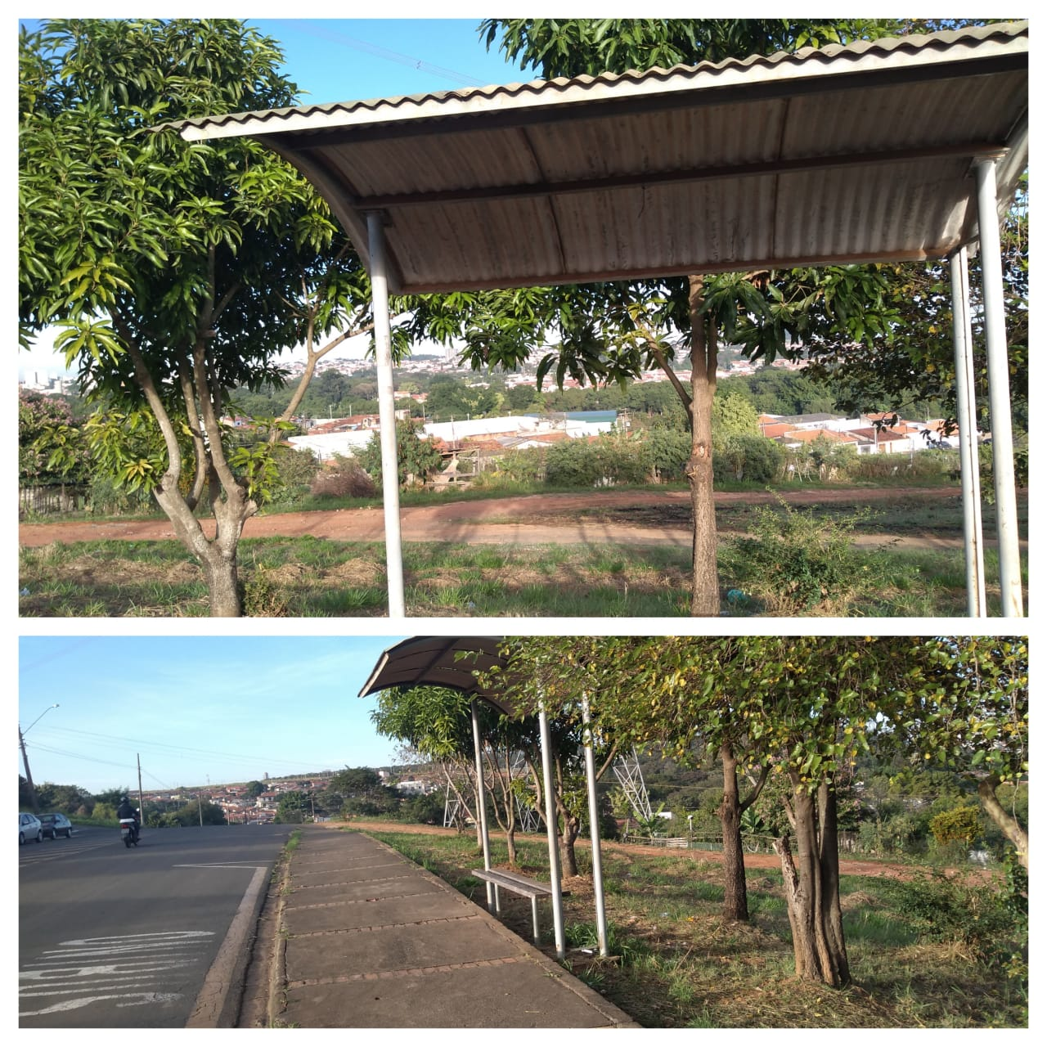

Conforme foto acima e reivindicação dos moradores, este vereador solicita substituição do abrigo em ponto de parada de ônibus, na rua Estrada da Cachoeira, no bairro 31 de março. Esta é uma reivindicação antiga dos moradores do bairro, pois o abrigo precisa ser trocado em caráter de urgência, devido que este ponto e muito antigo e a cobertura e de caráter pequeno por esse motivo, quando chove os usuários tomam chuva mesmo estando em baixo da cobertura, trazendo transtorno e desconforto para os usuários.

Plenário “Dr. Tancredo Neves”, em 11 de junho de 2.019.



JESUS VENDEDOR

-Vereador-

